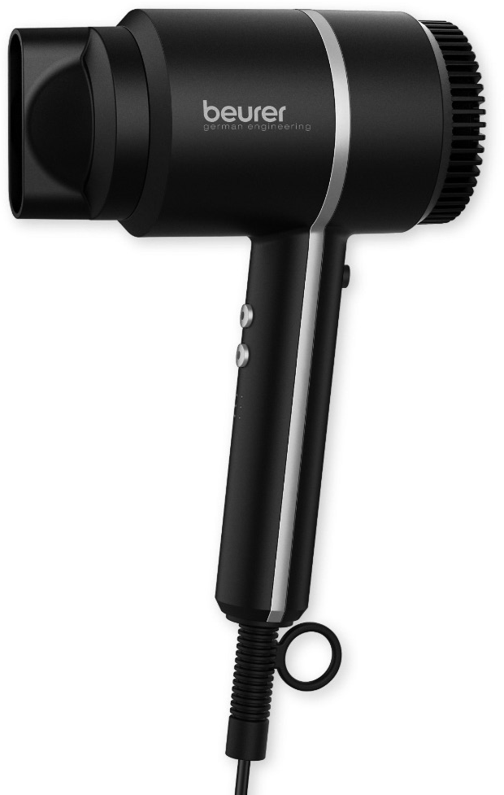
HC 35

Uputstvo za upotrebu

Poštovani kupci,
Radujemo se što ste se odlučili za jedan proizvod iz našeg asortimana. Mi stojimo iza kvalitetnih i ispitanih proizvoda sa polja toplote, blage terapije, masaže, mjerenja težine, krvnog pritiska, tjelesne temperature, pulsa i zraka.
Molimo da ova uputstva pažljivo pročitate, sačuvate ih za kasniju upotrebu, učinite ih dostupnim trećim licima i poštujete upozorenja.
Srdačni pozdravi,
Vaš Beurer tim

Pažljivo pročitajte uputstvo za upotrebu, isto sačuvajte za kasniju upotrebu, učinite ga dostupnim drugim korisnicima i poštujte uputstva.

Obim isporuke
- 1 x kompaktni fen za kosu
- 1 x profesionalna mlaznica (usmjerivač zraka)
- 1 x torba za odlaganje
- 1 x set ovih uputstava za upotrebu

Sadržaj
1. Važne sigurnosne napomene
2. Znakovi i simboli
3. Opis uređaja
4. Upotreba
5. Čišćenje i održavanje
6. Odlaganje
7. Tehnički podaci

- Važne sigurnosne napomene

- Uređaj se smije koristiti samo u svrhu za koju je dizajniran i na način naveden u uputstvima za upotrebu.
- Ovaj uređaj mogu koristiti djeca starija od 8 godina i ljudi s smanjenim fizičkim, senzornim ili mentalnim vještinama ili nedostatkom iskustva ili znanja, pod uvjetom da su pod nadzorom ili da im se daju uputstva o sigurnoj upotrebi uređaja, i da su razumjeli rizike.
- Djeca se ne smiju igrati s uređajem.
- Opasnost od gušenja! Držite ambalažu dalje od dece.
- Čišćenje i održavanje uređaja ne smiju obavljati djeca, osim ako su pod nadzorom.
- Ne upotrebljavajte ovaj uređaj u blizini kade, tuš kabine ili drugim prostorima u kojima ima vode.
- Opasnost od strujnog udara! Uređaj nikada ne potapajte u vodu ili druge tečnosti. Ako uređaj padne u vodu, nemojte posezati za uređajem! Prvo isključite osigurač na kutiji s osiguračima, a zatim izvucite mrežni utikač iz utičnice.
- Ako uređaj koristite u kupaonici, isključite ga iz struje nakon upotrebe - jer blizina vode predstavlja opasnost čak i kada je fen za kosu isključen.
- Kao dodatna sigurnosna mjera preporučuje se ugradnja uređaja za diferencijalnu struju u kupaonici (FI / RCD) s naponskom strujom isključenja koja ne prelazi 30 mA.
Zatražite savjet od svog instalatera.
- Uređaj je namijenjen za upotrebu kod kuće. Nije za komercijalne upotrebe.
- Ako je mrežni priključni kabel oštećen, proizvođač, njegov odjel za korisnike ili slično kvalifikovana osoba ga mora zamijeniti kako bi se spriječile opasnosti. Ne koristite uređaj ako je oštećen ili ne funkcionira ispravno.
- Nemojte vući, uvrtati ili savijati mrežni kabel .Nemojte umotavati
11
mrežni kabel oko fena!
11
- Opasnost od požara! Pazite da otvor za izlaz zraka i štitnik nisu prekriveni.
3
2

- Znakovi i simboli
Sljedeći simboli se koriste na uređaju, u ovim uputama za upotrebu, na pakovanju i na tipskoj pločici uređaja:

Ovaj uređaj se ne smije koristiti u blizini vode ili u vodi (npr. u umivaoniku ili pod tušem ili u kadi) - postoji opasnost od strujnog udara!
Upozorenje na opasnost od povrede ili opasnost po Vaše zdravlje
Ambalažu odložite na ekološki prihvatljiv način
Pročitajte uputstva za upotrebu
Ovaj proizvod zadovoljava zahtjeve važećih evropskih i nacionalnih direktiva
Uređaj je dvostruko zaštićen i stoga odgovara klasi zaštite 2
Proizvod evidentno ispunjava zahtjeve tehničkih propisa EAEU
Odlagati u skladu sa EZ Smjernicom za stare elektronske i elektroničke uređaje – EC
WEEE (Waste Electrical and Electronic Equipment)

- Opis uređaja
1
2
3
4
5
6
8
7
9
10
11

1. Odstranjiva, profesionalna mlaznica 7. LED displej
(usmjerivač zraka) 8. Ručka
2. Otvor za izlaz zraka 9. Kukica za vješanje
3. Odstranjivi štitnik 10. Zaštita od prevrtanja
4. Dugme ON / OFF 11. Mrežni kabal
5. Dugme za hladni zrak (plavo)
6. Dugme za topli zrak (crveno)

- Upotreba
1. Operite kosu kao i obično, a zatim osušite peškirom. Lakovi za kosu sadrže zapaljive materije, pa nemojte koristiti lak dok koristite fen za kosu.
2. Stanite na suhu, neprovodljivu površinu i pobrinite se da vam ruke nisu mokre.
4
3. Da biste uključili fen za kosu, pritisnite dugme ON / OFF . Fen za kosu se pokreće na postavci za srednje topli zrak, a dvije crvene LED lampice svijetle na LED displeju .
4. Postavite željeni nivo pomoću tipke za topli zrak ili tipke za hladni zrak.
Osvijetljeni LED displej prikazuje trenutno postavljeni nivo.

Jedna crvena LED sijalica | = blagi protok zraka,  topao zrak
Dvije crvene LED sijalice | = snažan protok zraka,  veoma topao zrak
Tri crvene LED sijalice | = veoma snažan protok  zraka, topao zrak
Jedna plava LED sijalica | = blagi protok zraka,  hladan zrak
Dvije plave LED sijalice | = snažan protok zraka,  hladan zrak
Tri plave  LED sijalice | = veoma snažan protok  zraka, hladan zrak

5. Osušite i / ili oblikujte kosu po želji.
6. Isključite fen za kosu nakon svake upotrebe / pauze. Da biste isključili fen za kosu, pritisnite tipku ON / OFF . LED diode na fenu se gase.
4
7. Izvadite mrežni utikač iz utičnice.
8. Ostavite da se fen za kosu potpuno ohladi na vatrootpornoj površini.

- Čišćenje i održavanje

1. Odspojite mrežni utikač i ostavite uređaj da se ohladi.
2. Uklonite i očistite štitnik kao što je prikazano na slici. Kako biste osigurali dugi vijek trajanja, redovno čistite štitnik.

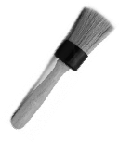

- Odlaganje
U interesu zaštite okoliša, uređaj nakon isteka vijeka trajanja nemojte bacati u kućno smeće.
Uređaj odnesite u odgovarajuće sakupljalište u vašoj zemlji.
Molimo da se pridržavate lokalnih propisa kod odlaganja ove vrste materijala.
Molimo da uređaj odlažete u skladu sa Uredbom za stare električne i elektronske uređaje
– WEEE (Waste Electrical and Electronic Equipment).
Ukoliko imate dodatnih pitanja molimo da se obratite nadležnom komunalnom poduzeću.

- Tehnički podaci
Težina: cca. 560 g
Napajanje strujom:
220-240 V~, 50-60 Hz
Potrošnja energije: 1600-2000 W

Zaštitna klasa: II
Radni uslovi:
koristiti samo u zatvorenim prostorijama
Dozvoljena radna temperatura:
-10 do +40°C

